Oppgave 1

a

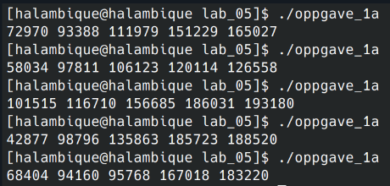

Den uforutsigbare outputen fra programmet skjer fordi de ulike trådene vil kunne forsøke å hente og oppdatere variabelen *value* samtidig med *count-funksjonen.

b

|  |  |
| --- | --- |
| 1622 | |
| 13073 | |
| 13074 | 13075 |
| 13076 |  |

c

Programmet starter med pid **13073**, som er et barn av **1622**, bash-terminalen jeg kjører programmet fra**. 13073** forkes deretter til **13074** når *child1 = fork()* blir utført.

Programmet kjører nå to prosesser: **13073** og **13074.** Når *child2 = fork()* utføres, blir begge disse prosessene også gaflet, til prosessene **13076** (barn av **13074**) og **13075** (barn av **13073**).

d

Jeg er prosess 13545, min forelder er 1622

Jeg er prosess 13547, min forelder er 741

Jeg er prosess 13546, min forelder er 741

Jeg er prosess 13548, min forelder er 741

Fordi kodelinjene med if-statements får foreldreprosessene til å sove i ett sekund, vil foreldreprosessene full Æ DUM